Evropska direktiva 2012/19/EU

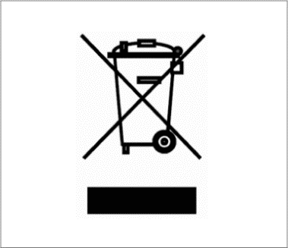
Evropska direktiva 2012/19/EU o odpadni električni in elektronski opremi (OEEO) cilja na zmanjšanje vpliva na okolje z zmanjšanjem količine odpadkov.
Hematološki analizatorji Swelab Alfa, Swelab Alfa Plus, Swelab Lumi, Medonic M-series, Medonic M-series M32, Medonic M51, Exigo H400, Exigo in Exigo EOS so označeni s simbolom OEEO (kot je prikazano na robu) in jih je mogoče po koncu življenjske dobe predati v zbiranje odpadkov in reciklažo opreme, a je treba pred tem instrument ustrezno dekontaminirati.

Dekontaminacijo mora izvesti strokovni uporabnik ali servisni inženir, pri čemer mora uporabiti ustrezne varnostne ukrepe, kot so rokavice, varnostna očala in primerna laboratorijska oblačila. Instrument se šteje za kontaminiranega, zato ga je treba dekontaminirati, preden ga je mogoče predati v recikliranje.

Dekontaminacija se izvede s kompletom Boule Cleaning Kit/Boule EasyCleaner v skladu z navodili za uporabo (Instruction for Use), kar vključuje praznjenje sistema, ki mu sledi odstranitev sistema cevk za tekočino in priključenih dovodov, cevke za odpadke in mešalnih čaš (če je primerno). Vse plastične dele je treba ločiti in sežgati, medtem ko je dele, ki vsebujejo kovino, mogoče avtoklavirati.

Če zaradi kakršnega koli razloga ni mogoče izvesti postopka, se obrnite na lokalnega distributerja.

